Sáng nay (ngày 31/8), Đảng bộ xã Khánh Nhạc, huyện Yên Khánh tổ chức triệu tập Đảng viên trong toàn Đảng bộ tham gia hội nghị trực tuyến của Huyện ủy Yên Khánh về nghiên cứu, học tập nội dung tác phẩm “kiên quyêt, kiên trì đấu tranh phòng, chống tham nhũng, tiêu cực, góp phần xây dựng Đảng và Nhà nước ngày càng trong sạch, vững mạnh” của đồng chí Tổng Bí thư Nguyễn Phú Trọng; triển khai Quy định số 114 – QĐ/TW, ngày 11/7/2023 của Bộ Chính trị về kiểm soát quyền lực và phòng chống tham nhũng, tiêu cực trong công tác cán bộ và triển khai thực hiện sắp xếp đơn vị hành chính cấp huyện, cấp xã giai đoạn 2023 - 2030. 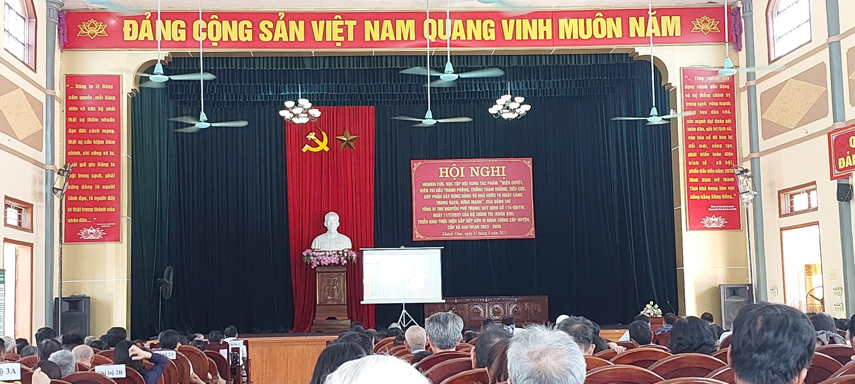

Tham dự hội nghị tại điểm cầu của xã có: Đồng chí Lê Hồng Kiên, Bí thư Ban Chấp hành Đảng bộ xã Khánh Nhạc – chủ trì hội nghị cùng các đồng chí trong Thường trực Đảng ủy, Ban Thường vụ, Ban Chấp hành Đảng bộ xã, 457/538 đảng viên được triệu tập (đạt 85%) và đảng viên Đảng bộ trường THPT Yên Khánh A.
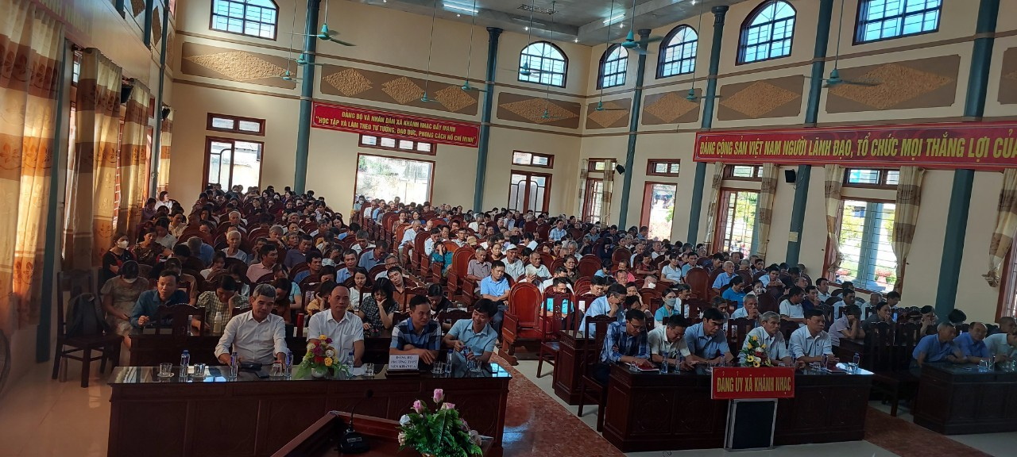
Hội nghị được nghe đồng chí Hoàng Văn Thắng – Bí thư Huyện ủy truyền đạt nội dung tác phẩm “kiên quyêt, kiên trì đấu tranh phòng, chống tham nhũng, tiêu cực, góp phần xây dựng Đảng và Nhà nước ngày càng trong sạch, vững mạnh” của đồng chí Tổng Bí thư Nguyễn Phú Trọng; nghe đồng chí Đinh Văn Kiên – UVBTV, Trưởng Ban Tổ chức Huyện ủy quán triệt Quy định số 114 – QĐ/TW, ngày 11/7/2023 của Bộ Chính trị về kiểm soát quyền lực và phòng chống tham nhũng, tiêu cực trong công tác cán bộ; đồng chí Nguyễn Xuân Tuyển – Phó Bí thư, Chủ tịch UBND huyện quán triệt triển khai thực hiện sắp xếp đơn vị hành chính cấp huyện, cấp xã giai đoạn 2023 - 2030.
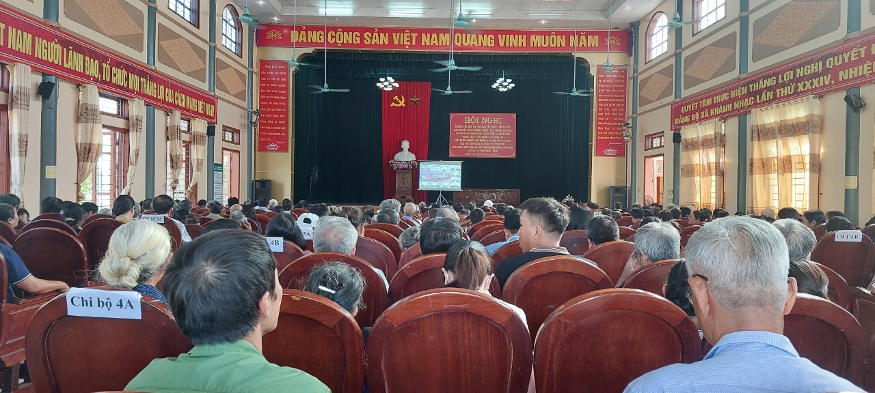 Trong quá trình hội nghị diễn ra, các đảng viên nghiêm túc nghiên cứu, học tập đảm bảo hội nghị đạt chất lượng tốt.
Kết luận tại hội nghị, đồng chí Bí thư Huyện ủy nhấn mạnh một số nội dung và đề nghị các chi bộ trực thuộc Đảng bộ cơ sở tiếp tục triển khai các nội dung tác phẩm “kiên quyêt, kiên trì đấu tranh phòng, chống tham nhũng, tiêu cực, góp phần xây dựng Đảng và Nhà nước ngày càng trong sạch, vững mạnh” của đồng chí Tổng Bí thư Nguyễn Phú Trọng và các Quy định,

Phương Loan (THNB)

